Рисунок 6
ИГРА «ОДИН – ПЯТЬ»
Задание: Скажи, сколько.
Образец: Один сом – пять сомов.
- Назови предметы, когда их много
- Сколько слогов в этих словах?
- Составь предложения с этими словами.
- Игра «Назови ласково»
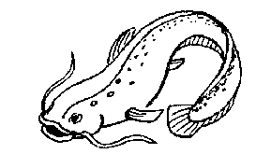  СОМ | 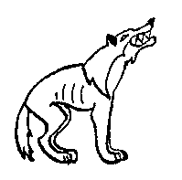  ВОЛК | 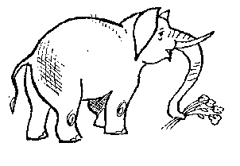  СЛОН
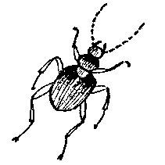  ЖУК | 5 | 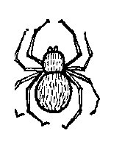  ПАУК
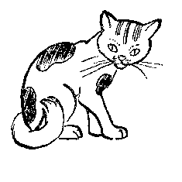  КОТ | 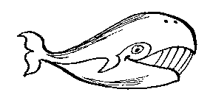  КИТ | 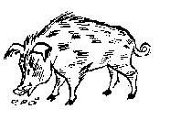  КАБАН

